SKRIPSI

HUBUNGAN PENGGUNAAN GIGI TIRUAN DENGAN
KUALITAS HIDUP PADA LANSIA DIPOSYANDU
LANSIA PUSKESMAS ANAK AIR PADANG

YOSY ARISANDI
P07125319019

PRODI SARJANATERAPANTERAPI GIGI
JURUSAN KEPERAWATAN GIGI
POLITEKNIK KESEHATANKEMENTRIAN KESEHATAN
YOGYAKARTA
TAHUN 2020

SKRIPSI

HUBUNGAN PENGGUNAAN GIGI TIRUAN DENGAN
KUALITAS HIDUP PADA LANSIA DIPOSYANDU
LANSIA PUSKESMAS ANAK AIR PADANG

Diajukan sebagai salah satu syarat untuk memperoleh gelar
Sarjana Terapan Kesehatan

YOSY ARISANDI
P07125319019

PRODI SARJANATERAPANTERAPI GIGI
JURUSAN KEPERAWATAN GIGI
POLITEKNIK KESEHATANKEMENTRIAN KESEHATAN
YOGYAKARTA
TAHUN 2020

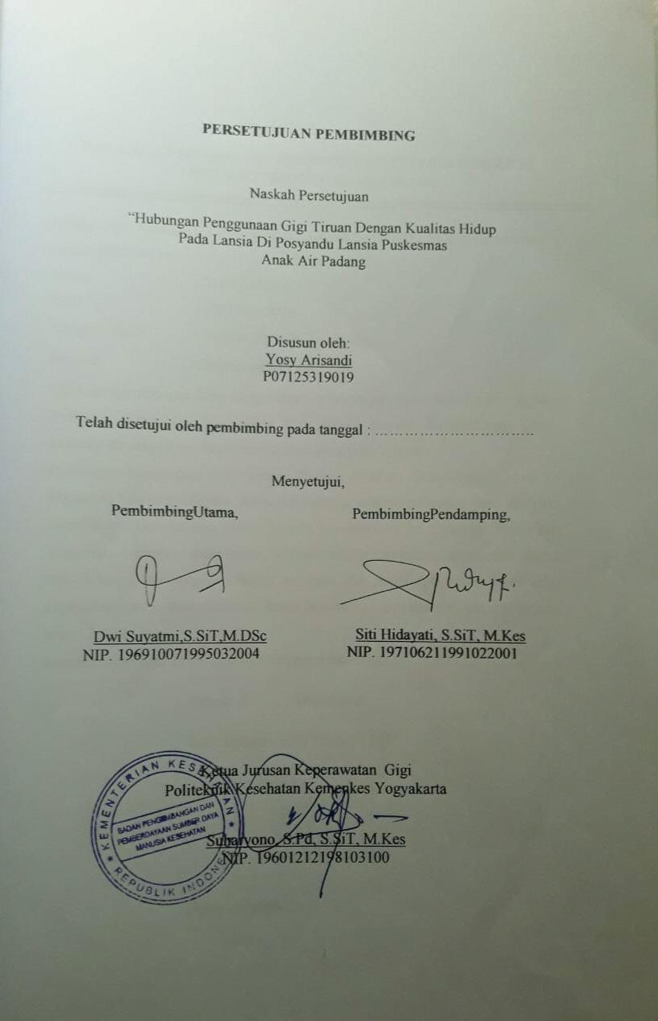
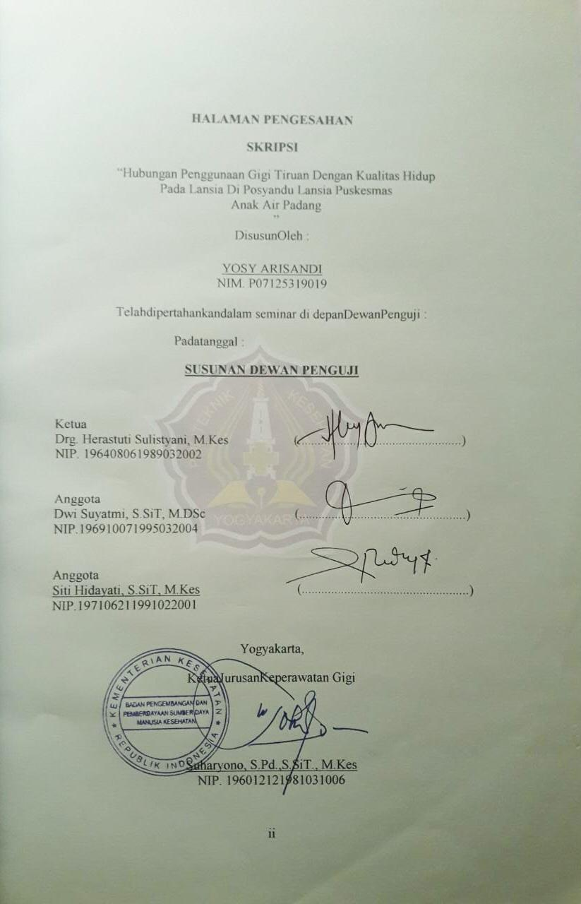

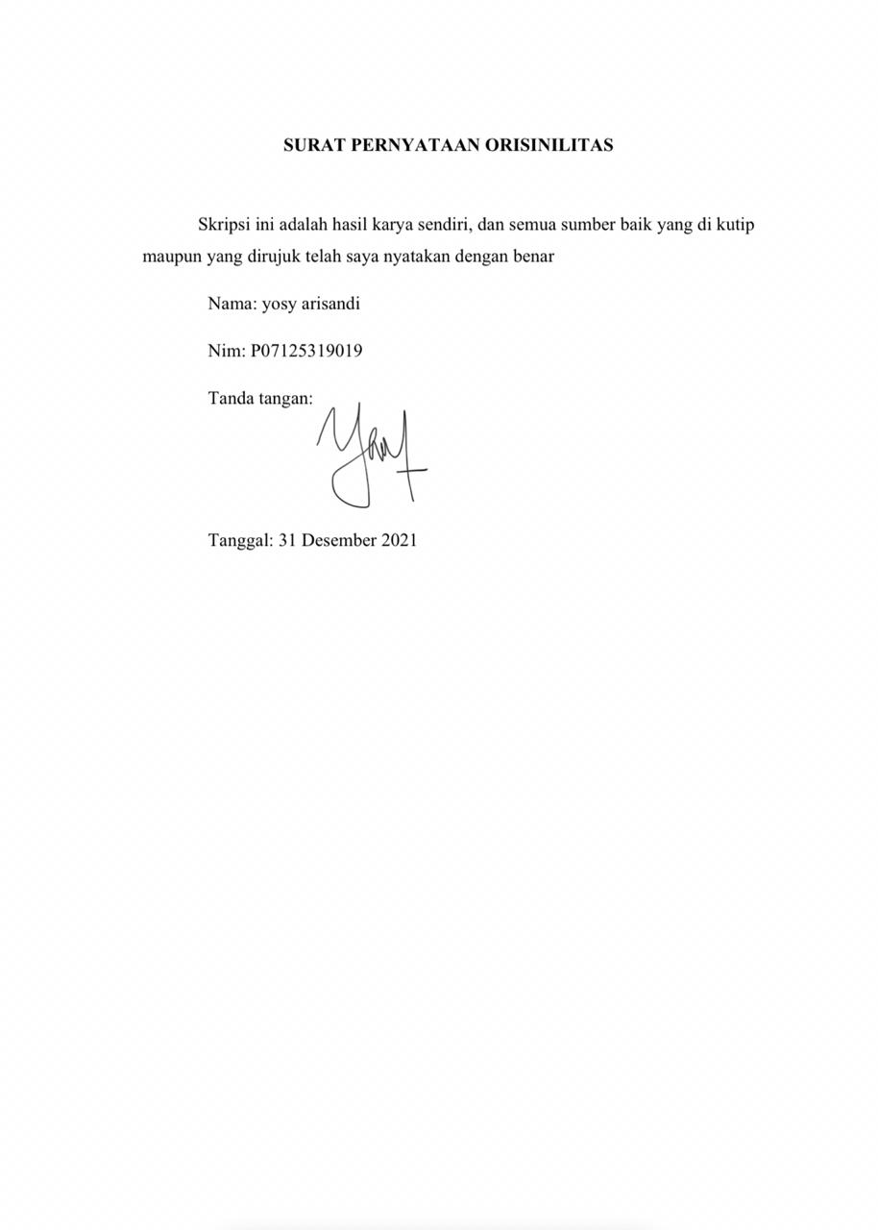

KATA PENGANTAR
Puji syukur saya panjatkan kepada Tuhan Yang Maha Esa, karena atas berkat dan rahmat-Nya, saya dapat menyelesaikan Skripsi ini. Penulisan Skripsi ini dilakukan dalam rangka memenuhi salah satu syarat untuk mencapai gelar Sarjana Terapan Kesehatan pada Program Studi Diploma Empat Keperawatan Gigi Poltekkes Kemenkes Yogyakarta. Skripsi ini terwujud atas bimbingan Ibu Dwi Suyatmi,S.SiT,M.DSc selaku pembimbing utama, dan ibu Siti Hidayati, S.SiT,M.Kes selaku pembimbing pendamping, serta pengarahan dan bantuan dari berbagai pihak yang tidak bisa penulis sebutkan satu persatu dan pada kesempatan ini penulis menyampaikan terima kasih kepada :
- Joko Susilo, SKM, M. Kes. Selaku Direktur Politeknik Kesehatan Kemenkes Yogyakarta.
- Suharyono, S.Pd, S.SiT, M.Kes. Selaku Ketua Jurusan Keperawatan Gigi Politeknik Kesehatan Kemenkes Yogyakarta.
- Ta’adi, S.Pd, S.SiT, M.Kes. Selaku Ketua Prodi D-IV Keperawatan Gigi.
- Bapak dan ibu tercinta yang selama ini banyak memberikan dukungan kepada penulis baik moril maupun materi, motivasi serta doa yang tidak pernah putus kepada penulis selama mengikuti perkuliahan di Jurusan Keperawatan Gigi Yogyakarta.
- Kakak dan adik tercinta atas doa, dukungan dan motivasinya.Sahabat dan teman-teman seperjuangan yang telah memberikan motivasi selama penyusunan Proposal ini.
- Terimakasi kepada responden yang telah bersedia meluangkan waktu.
Akhir kata, saya berharap Tuhan Yang Maha Esa berkenan membalas segala kebaikan semua pihak yang telah membantu. Semoga Tugas Akhir ini membawamanfaat bagi pengembangan ilmu.

Yogyakarta, ...................
Penulis

DAFTAR ISI
Halaman

HALAMAN JUDUL
PERSETUJUAN PEMBIMBING i
PENGESAHAN ii
HALAMAN PERNYATAAN ORISINILITAS
KATA PENGANTAR iii
DAFTAR ISI iv
DAFTAR LAMPIRAN v
ABSTRAK
BAB I PENDAHULUAN 1
- Latar Belakang 1
- Rumusan Masalah 5
- Tujuan Penelitian 5
D. Ruang Lingkup 6
E. Manfaat Penelitian 6
F. Keaslian Penelitian 7
BAB II TINJAUAN PUSTAKA 9
- TinjauanTeori 9
B. Landasan Teori 20
C. Kerangka Konsep 21
D. Hipotesis 22
BAB III METODE PENELITIAN 22
- Jenis Penelitian 22
- Desain Penelitian 23
- Populasi dan Sampel 23
- Waktu dan Tempat 24
- Variabel Penelitian 24
- Devinisi Operasional Variabel 24
- Alat dan Bahan 26
- Uji Validitas dan Reliabilitas 26
- Prosedur Penelitian 27
- Manajemen Data 28
- Etika Penelitian 28

BAB IV HASIL DAN PEMBAHASAN 31
- Hasil Penelitian 31
- Pembahasan 35

BAB V KESIMPULAN DAN SARAN 40
- Kesimpulan 40
- Saran 40

DAFTAR PUSTAKA

LAMPIRAN
DAFTAR TABEL
Tabel 1. Tabel Instrumen OHIP-14
Tabel 2. Distribusi Frekuensi Responden Berdasarkan Jenis Kelamin
Tabel 3. Distribusi Frekuensi Responden Berdasarkan Usia
Tabel 4. Distribusi Frekuensi Pengguna Gigi Tiruan Di Posyandu Lansia Puskesmas Anak Air Padang
Tabel 5. Tabulasi Silang Penggunaan Gigi Tiruan Berdasarkan Waktu Dengan Kualitas Hidup
Tabel 6. Tabulasi Silang Penggunaan Gigi Tiruan Berdasarkan Jenis Dengan Kualitas Hidup
Tabel 7. Tabulasi Silang Penggunaan Gigi Tiruan Berdasarkan Tempat Pembuatan Gigi Tiruan Dengan Kualitas Hidup

DAFTAR LAMPIRAN
Lampiran 1. Informed Consent
Lampiran 2. Kuesioner Penelitian OHI-P14
Lampiran 3. Kuesioner Penelitian Pengguna Gigi Tiruan
Lampiran 4. Hasil Uji validitas dan reliabelitas
Lampiran 5. Hasil Uji Chi-Square

